隔热检查计算书
公共建筑

工程名称 | 浙江美丽乡村学院
工程地点 | 浙江-衢州
设计编号 | 001
建设单位
设计单位
设 计 人
校 对 人
审 核 人
计算日期 | 2024年12月5日


采用软件 | 斯维尔节能设计Becs2024
软件版本 | 20240430(SP1)
研发单位 | 北京绿建软件股份有限公司
正版授权码 | T19557011517

目 录

1 建筑概况 3
2 评价依据 3
3 评价目标与方法 3
3.1 评价目标 3
3.2 评价方法 3
4 边界条件参数设置 4
4.1 基本设置 4
4.2 室外空气温度 5
4.3 室外太阳辐射照度 5
4.4 室内空气温度 6
5 工程材料 6
6 工程构造 7
6.1 屋顶构造 7
6.2 外墙（填充墙）构造 8
7 验算结论 11
7.1 空调房间 11

建筑概况
工程名称 | 浙江美丽乡村学院
工程地点 | 浙江-衢州
气候子区 | 夏热冬冷A区
大气透明度等级 | 4
建筑面积 | 地上1480㎡ 地下0㎡
建筑层数 | 地上3 地下0
建筑高度 | 14.2m
结构类型

评价依据
1. 《建筑节能与可再生能源利用通用规范》GB55015-2021
2. 《建筑环境通用规范》GB 55016
3. 《绿色建筑评价标准》GB/T 50378-2019
4. 《民用建筑热工设计规范》GB50176
5. 施工图、设计说明、墙身大样图、节能计算书

评价目标与方法

评价目标
- 依据《建筑环境通用规范》和《绿色建筑评价标准》GB/T 50378-2019的要求和规定，屋顶和外墙的隔热性能应满足要求。
- 通过房间围护结构的内表面温度计算，判断是否不大于《建筑环境通用规范》给出的内表面最高温度。

评价方法
- 在给定两侧空气温度及变化规律的情况下，外墙内表面最高温度应符合表3.2.1的要求：
表3.2.1 外墙内表面最高温度的限值
房间类型 | 自然通风房间 | 空调房间
房间类型 | 自然通风房间 | 重质围护结构  （D≥2.5） | 轻质围护结构  （D＜2.5）
内表面最高温度 | ≤ t_{e.max} | ≤t_{i}+2 | ≤t_{i}+3

- 在给定两侧空气温度及变化规律的情况下，屋面内表面最高温度应符合表3.2.2的要求：
表3.2.2 屋顶内表面最高温度的限值
房间类型 | 自然通风房间 | 空调房间
房间类型 | 自然通风房间 | 重质围护结构  （D≥2.5） | 轻质围护结构  （D＜2.5）
内表面最高温度 | ≤ t_{e.max} | ≤t_{i}+2.5 | ≤t_{i}+3.5

表中：—围护结构内表面最高温度（），应按《民用建筑热工设计规范》 GB50176-2016附录C.3 的规定计算；
$t_{i}$—室内空气温度，（）。
t_{e.max}—累年日平均温度最高日的最高温度（）,应按《民用建筑热工设计规范》
GB50176-2016配套软件气象数据取用。

- 外围护结构内表面最高温度按照规范《民用建筑热工设计规范》GB50176-2016附录C.3 的规定计算：
- 按式3.2.3-1建立常物性、无内热源的一维非稳态导热的内部微分方程，微分方程的求解可采用有限差分法：
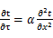 （3.2.3-1）
式中： —温度对于时间的导数，/s。
—材料的导温系数，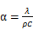，m²/s。
- 按式3.2.3-2建立第三类边界条件隐式差分格式边界节点方程（边界节点1，节点n 可参照）：
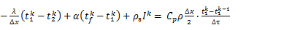（3.2.3-2）
式中：$C_{p}$—材料的比热， J /(kg·K)；
$ρ$—材料的密度，kg/m³；
—材料的导温系数，，m²/s；
$Δx$—差分步长，m；
—材料的导热系数，［W/(m·K)］；
$t_{f}^{k}$—对流换热温度，。
- 按式3.2.3-3列出各内部节点和边界点的节点方程，并求解节点方程组得到外墙、屋顶内表面温度值。
,i=1,2,……n （3.2.3-3）
式中：$t_{i}$—差分节点温度值，。

边界条件参数设置

基本设置
公式及变量 | 变量名 |  | 数值 | 说明
（一）内表面边界条件（第三类边界条件）
 |  | 夏季室内温度， |  | 按《民用建筑热工设计规范》GB50176-2016第3.3.2条的规定取值。
 |  | 室内侧对流换热系数，W/(m²·K) | 8.7 | 按《民用建筑热工设计规范》 GB50176-2016附录B.4.1，表B.4.1-1取值。
（二）外表面边界条件（第三类边界条件）
 |  | 室外侧对流换热系数，(m²·K) | 19.0 | 按《民用建筑热工设计规范》 GB50176-2016附录B.4.1，表B.4.1-2取值。
 |  | 室外空气逐时温度， |  | 按《民用建筑热工设计规范》 GB50176-2016配套软件气象数据取用。
 |  | 表面法向太阳总辐射强度，包括直射和散射，W/m² |  | 按《民用建筑热工设计规范》 GB50176-2016配套软件气象参数取值。
 |  | 外表面太阳辐射吸收系数 |  | 根据工程构造取值。

室外空气温度
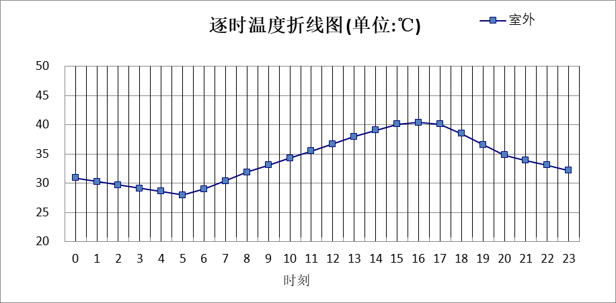

0:00 | 1:00 | 2:00 | 3:00 | 4:00 | 5:00 | 6:00 | 7:00 | 8:00 | 9:00 | 10:00 | 11:00
30.90 | 30.30 | 29.70 | 29.10 | 28.60 | 28.00 | 29.00 | 30.40 | 31.90 | 33.10 | 34.30 | 35.50
12:00 | 13:00 | 14:00 | 15:00 | 16:00 | 17:00 | 18:00 | 19:00 | 20:00 | 21:00 | 22:00 | 23:00
36.70 | 38.00 | 39.10 | 40.10 | 40.40 | 40.10 | 38.50 | 36.60 | 34.80 | 33.90 | 33.10 | 32.20

室外太阳辐射照度
变量 | 变量名 | 公式来源
 | 表面法向太阳总辐射强度，包括直射和散射，W/ m² | 按《民用建筑热工设计规范GB  50176-2016》配套软件气象数据取用。

时刻\朝向 | 东 | 南 | 西 | 北 | 水平
0:00 | 0.00 | 0.00 | 0.00 | 0.00 | 0.00
1:00 | 0.00 | 0.00 | 0.00 | 0.00 | 0.00
2:00 | 0.00 | 0.00 | 0.00 | 0.00 | 0.00
3:00 | 0.00 | 0.00 | 0.00 | 0.00 | 0.00
4:00 | 0.00 | 0.00 | 0.00 | 0.00 | 0.00
5:00 | 52.33 | 20.89 | 24.50 | 10.49 | 44.90
6:00 | 250.02 | 86.60 | 97.15 | 47.26 | 214.90
7:00 | 435.37 | 166.52 | 159.70 | 105.77 | 428.70
8:00 | 553.30 | 264.28 | 213.59 | 175.57 | 673.80
9:00 | 507.68 | 350.93 | 253.69 | 208.99 | 817.70
10:00 | 408.41 | 403.45 | 277.77 | 228.74 | 892.10
11:00 | 284.24 | 417.74 | 284.24 | 233.89 | 905.80
12:00 | 278.41 | 402.70 | 405.99 | 228.99 | 883.10
13:00 | 258.67 | 355.69 | 504.81 | 212.58 | 813.80
14:00 | 224.09 | 276.98 | 557.49 | 183.65 | 685.40
15:00 | 179.36 | 181.11 | 547.53 | 114.67 | 516.00
16:00 | 122.70 | 90.37 | 407.73 | 42.34 | 303.30
17:00 | 48.28 | 20.56 | 167.52 | 0.55 | 97.90
18:00 | 0.00 | 0.00 | 0.00 | 0.00 | 0.00
19:00 | 0.00 | 0.00 | 0.00 | 0.00 | 0.00
20:00 | 0.00 | 0.00 | 0.00 | 0.00 | 0.00
21:00 | 0.00 | 0.00 | 0.00 | 0.00 | 0.00
22:00 | 0.00 | 0.00 | 0.00 | 0.00 | 0.00
23:00 | 0.00 | 0.00 | 0.00 | 0.00 | 0.00

室内空气温度
根据《民用建筑热工设计规范》GB50176-2016第3.3.2条的规定取26摄氏度

工程材料
材料名称 | 导热系数λ | 蓄热系数S | 密度ρ | 比热容Cp | 蒸汽渗透  系数u | 数据来源
材料名称 | W/(m.K) | W/(㎡.K) | kg/m³ | J/(kg.K) | g/(m.h.kPa) | 数据来源
水泥砂浆 | 0.930 | 11.370 | 1800.0 | 1050.0 | 0.0210 | 民用建筑热工设计规范 GB50176-2016
石灰砂浆 | 0.810 | 10.070 | 1600.0 | 1050.0 | 0.0443 | 民用建筑热工设计规范 GB50176-2016
钢筋混凝土 | 1.740 | 17.200 | 2500.0 | 920.0 | 0.0158 | 民用建筑热工设计规范 GB50176-2016
烧结普通砖砌块 | 0.810 | 10.630 | 1800.0 | 1060.0 | 0.0000 | 浙江居住建筑节能设计标准 DB33/1015-2021
防水卷材(沥青油毡、油毡纸) | 0.170 | 3.302 | 600.0 | 1470.0 | 0.0014 | 安徽公共建筑节能设计标准 DB34 T753-2007
纸面石膏板 | 0.330 | 5.280 | 1050.0 | 1100.0 | 0.0000 | 浙江省居住建筑楼板构造(2018浙J76)
钢丝网架聚苯板 | 0.039 | 0.313 | 25.0 | 1380.0 | 0.0162 | 内蒙古公共建筑节能标准 DBJ03-27-2017
天然花岗岩板材 | 3.490 | 25.569 | 2800.0 | 920.0 | 0.0113 | 民用建筑热工设计规范 GB50176-2016
聚合物水泥砂浆 | 0.930 | 11.306 | 1800.0 | 1050.0 | 0.0100 | DB23-T120-2001
挤塑聚苯板（XPS）(屋面楼板) | 0.030 | 0.320 | 35.0 | 1340.0 | 0.0162 | 民用建筑热工设计规范 GB50176-2016
挤塑聚苯板（XPS）(墙体) | 0.030 | 0.340 | 35.0 | 1510.0 | 0.0162 | 民用建筑热工设计规范 GB50176-2016
水泥砂浆挂瓦 | 0.930 | 11.306 | 1800.0 | 1050.0 | 0.0080
沥青混凝土 | 1.050 | 16.390 | 2100.0 | 1680.0 | 0.0075 | 安徽省居住建筑节能设计标准 DB34/1466-2019
铝塑复合板 | 0.450 | 6.886 | 1380.0 | 1050.0 | 0.0000 | 四川省居住建筑节能设计标准 GB51/5027-2019

工程构造

屋顶构造

坡屋顶
材料名称  由外到内 | 厚度 | 差分  步长 | 导热  系数 | 蓄热  系数 | 修正  系数 | 热阻 | 热惰性  指标
材料名称  由外到内 | (mm) | (mm) | W/(m.K) | W/(㎡.K) | α | (㎡K)/W | D=R*S
水泥砂浆挂瓦 | 20 | 10.0 | 0.930 | 11.306 | 1.00 | 0.022 | 0.243
水泥砂浆 | 20 | 10.0 | 0.930 | 11.370 | 1.00 | 0.022 | 0.245
钢丝网架聚苯板 | 50 | 12.5 | 0.039 | 0.313 | 1.55 | 0.827 | 0.401
防水卷材(沥青油毡、油毡纸) | 2 | 2.0 | 0.170 | 3.302 | 1.00 | 0.012 | 0.039
沥青混凝土 | 20 | 6.7 | 1.050 | 16.390 | 1.00 | 0.019 | 0.312
挤塑聚苯板（XPS）(屋面楼板) | 130 | 11.8 | 0.030 | 0.320 | 1.20 | 3.611 | 1.387
防水卷材(沥青油毡、油毡纸) | 20 | 5.0 | 0.170 | 3.302 | 1.00 | 0.118 | 0.388
钢筋混凝土 | 120 | 12.0 | 1.740 | 17.200 | 1.00 | 0.069 | 1.186
石灰砂浆 | 20 | 10.0 | 0.810 | 10.070 | 1.00 | 0.025 | 0.249
各层之和∑ | 402 | － | － | － | － | 4.723 | 4.450
差分时间步长(分钟) | 5.0
外表面太阳辐射吸收系数 | 0.75
传热系数K=1/(0.16+∑R) | 0.21
重质/轻质 | 重质围护结构

空调房间：逐时温度
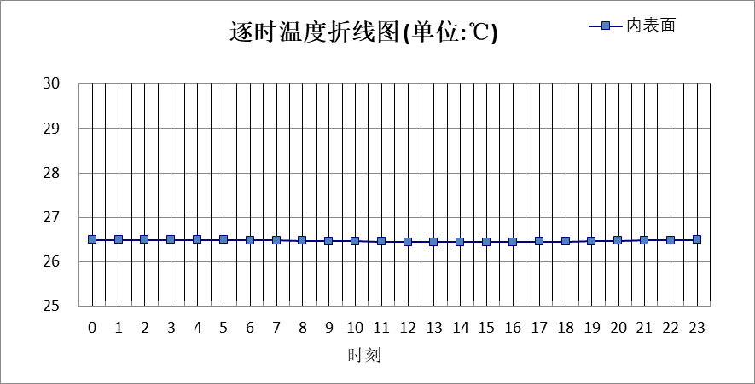

0:00 | 1:00 | 2:00 | 3:00 | 4:00 | 5:00 | 6:00 | 7:00 | 8:00 | 9:00 | 10:00 | 11:00
26.49 | 26.49 | 26.49 | 26.49 | 26.49 | 26.49 | 26.48 | 26.48 | 26.47 | 26.46 | 26.46 | 26.45
12:00 | 13:00 | 14:00 | 15:00 | 16:00 | 17:00 | 18:00 | 19:00 | 20:00 | 21:00 | 22:00 | 23:00
26.44 | 26.44 | 26.44 | 26.44 | 26.44 | 26.45 | 26.45 | 26.46 | 26.47 | 26.48 | 26.48 | 26.49

外墙（填充墙）构造

砌体墙
材料名称  由外到内 | 厚度 | 差分  步长 | 导热  系数 | 蓄热  系数 | 修正  系数 | 热阻 | 热惰性  指标
材料名称  由外到内 | (mm) | (mm) | W/(m.K) | W/(㎡.K) | α | (㎡K)/W | D=R*S
水泥砂浆 | 20 | 10.0 | 0.930 | 11.370 | 1.00 | 0.022 | 0.245
挤塑聚苯板（XPS）(墙体) | 80 | 10.0 | 0.030 | 0.340 | 1.10 | 2.424 | 0.907
水泥砂浆 | 20 | 10.0 | 0.930 | 11.370 | 1.00 | 0.022 | 0.245
钢筋混凝土 | 200 | 12.5 | 1.740 | 17.200 | 1.00 | 0.115 | 1.977
石灰砂浆 | 15 | 7.5 | 0.810 | 10.070 | 1.00 | 0.019 | 0.186
各层之和∑ | 335 | － | － | － | － | 2.601 | 3.559
差分时间步长(分钟) | 5.0
外表面太阳辐射吸收系数 | 0.75
传热系数K=1/(0.16+∑R) | 0.36
重质/轻质 | 重质围护结构

空调房间：东向逐时温度
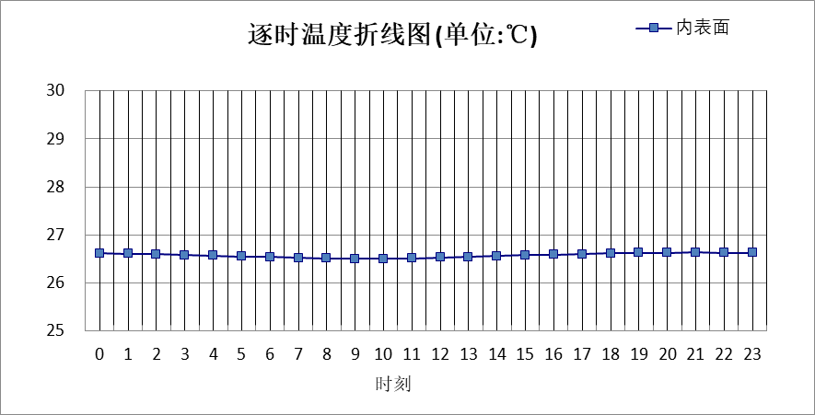

0:00 | 1:00 | 2:00 | 3:00 | 4:00 | 5:00 | 6:00 | 7:00 | 8:00 | 9:00 | 10:00 | 11:00
26.62 | 26.61 | 26.60 | 26.58 | 26.57 | 26.55 | 26.54 | 26.52 | 26.51 | 26.50 | 26.50 | 26.51
12:00 | 13:00 | 14:00 | 15:00 | 16:00 | 17:00 | 18:00 | 19:00 | 20:00 | 21:00 | 22:00 | 23:00
26.53 | 26.54 | 26.56 | 26.58 | 26.59 | 26.60 | 26.62 | 26.63 | 26.63 | 26.64 | 26.63 | 26.63

空调房间：西向逐时温度
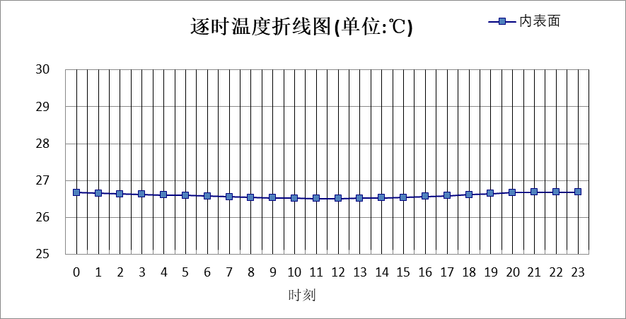

0:00 | 1:00 | 2:00 | 3:00 | 4:00 | 5:00 | 6:00 | 7:00 | 8:00 | 9:00 | 10:00 | 11:00
26.67 | 26.66 | 26.64 | 26.63 | 26.61 | 26.60 | 26.58 | 26.56 | 26.54 | 26.53 | 26.52 | 26.51
12:00 | 13:00 | 14:00 | 15:00 | 16:00 | 17:00 | 18:00 | 19:00 | 20:00 | 21:00 | 22:00 | 23:00
26.51 | 26.52 | 26.53 | 26.54 | 26.57 | 26.59 | 26.62 | 26.65 | 26.67 | 26.68 | 26.68 | 26.68

空调房间：南向逐时温度
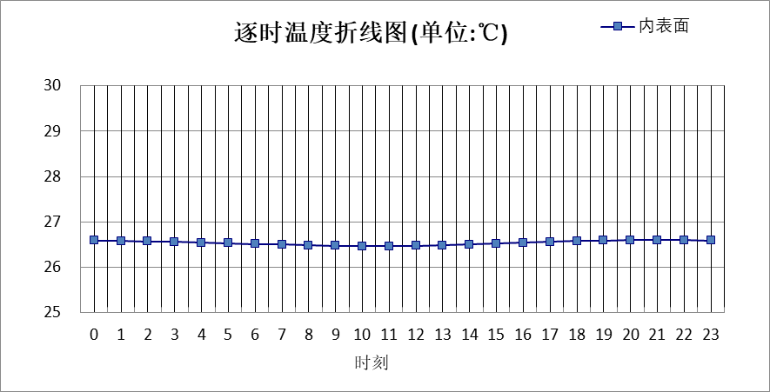

0:00 | 1:00 | 2:00 | 3:00 | 4:00 | 5:00 | 6:00 | 7:00 | 8:00 | 9:00 | 10:00 | 11:00
26.59 | 26.58 | 26.57 | 26.56 | 26.54 | 26.53 | 26.51 | 26.50 | 26.48 | 26.47 | 26.46 | 26.46
12:00 | 13:00 | 14:00 | 15:00 | 16:00 | 17:00 | 18:00 | 19:00 | 20:00 | 21:00 | 22:00 | 23:00
26.47 | 26.48 | 26.50 | 26.52 | 26.54 | 26.56 | 26.58 | 26.59 | 26.60 | 26.60 | 26.60 | 26.59

空调房间：北向逐时温度
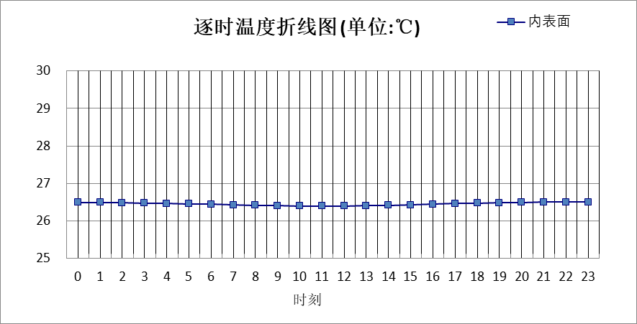

0:00 | 1:00 | 2:00 | 3:00 | 4:00 | 5:00 | 6:00 | 7:00 | 8:00 | 9:00 | 10:00 | 11:00
26.49 | 26.49 | 26.48 | 26.47 | 26.46 | 26.45 | 26.44 | 26.43 | 26.42 | 26.41 | 26.40 | 26.40
12:00 | 13:00 | 14:00 | 15:00 | 16:00 | 17:00 | 18:00 | 19:00 | 20:00 | 21:00 | 22:00 | 23:00
26.40 | 26.41 | 26.42 | 26.43 | 26.44 | 26.46 | 26.47 | 26.48 | 26.49 | 26.50 | 26.50 | 26.50

验算结论

空调房间
类型 | 构造 | 时刻 | 最高温度(℃) | 限值(℃) | 结论
屋顶 | 上:坡屋顶 | 1:55 | 26.49 | 28.50 | 满足
外墙（填充墙） | 东:砌体墙 | 21:00 | 26.64 | 28.00 | 满足
外墙（填充墙） | 西:砌体墙 | 21:50 | 26.68 | 28.00 | 满足
外墙（填充墙） | 南:砌体墙 | 21:20 | 26.60 | 28.00 | 满足
外墙（填充墙） | 北:砌体墙 | 22:15 | 26.50 | 28.00 | 满足

